Matemáticas — 6.º Primaria
Control 1 — Segundo semestre — Modelo 7
Nombre y apellidos | Curso / grupo | Fecha | Nota / observaciones

1. Coloca y calcula.
79856,5 − (4978,07 + 7684,9)
465,8 ÷ 0,29. Cociente aproximado a 0,01.
........................................................................................................................
........................................................................................................................
........................................................................................................................
........................................................................................................................
........................................................................................................................
2. Calcula.
(3/5 + 6/7) × (2/3 − 1/9)
........................................................................................................................
........................................................................................................................
........................................................................................................................
3. Situación de proporcionalidad.
La tabla siguiente representa una situación proporcional:
Cantidad de patatas (kg) | 4 | 6 | 12 | 18
Precio de las patatas (dh) | 24 |  |  |  | 144
a) Determina el coeficiente de proporcionalidad y completa la tabla.
b) Representa gráficamente esta situación.
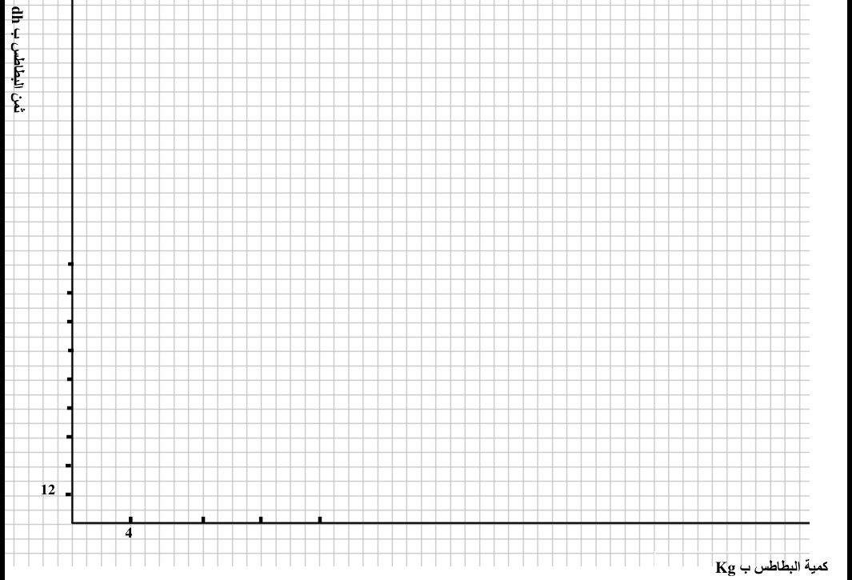
4. Problema de descuento. (2 puntos)
Con motivo del Año Nuevo, un vendedor de electrodomésticos anunció un descuento del 25 % en todos los aparatos de su tienda. Si el precio del televisor antes del descuento era 8500 dh, calcula el nuevo precio del televisor.
........................................................................................................................
........................................................................................................................
........................................................................................................................
5. Problema de interés. (3 puntos)
Walid pidió prestada a un banco una cantidad de 13 000 DH a un interés del 8,5 % durante tres años.
a) Calcula el interés anual de este préstamo.
b) Determina la cantidad total que Walid devolverá al banco al cabo de ese periodo.
........................................................................................................................
........................................................................................................................
........................................................................................................................
........................................................................................................................
6. Convierte a la unidad pedida. (2 puntos)
812,9 dag − 5,7 hg = ……………………… kg
4,5 t + 325 kg = ……………………… q

7. Simetría axial. (2,5 puntos)
Las dos figuras son simétricas respecto de la recta (D).
a) Determina la imagen del punto C respecto de la recta (D).
b) Determina la imagen del punto E respecto de la recta (D).
c) Deduce la medida del segmento [AB].
d) Deduce la medida del ángulo ARN.
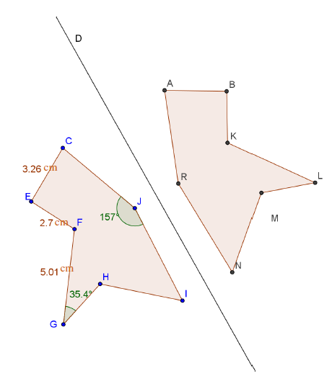

8. Construcción geométrica. (3 puntos)
ABC es un triángulo isósceles en A, con AB = 5 cm y BC = 5,9 cm.
a) Dibuja el triángulo ABC.
b) Construye la imagen del punto A por simetría respecto de la recta (BC).
c) Indica la naturaleza del cuadrilátero ABDC.
Espacio para realizar la construcción / representación:
9. Problema de capital e interés.
Una persona depositó una cantidad de dinero en un banco a un interés del 6 %. Después de 18 meses obtuvo un interés de 3655 dh. Calcula el capital de esta persona.
........................................................................................................................
........................................................................................................................
........................................................................................................................
........................................................................................................................

